第１８回東京オープン・ディスクゴルフトーナメント
２００７年公式戦第５戦 ＪＰＤＧＡエリアブロックトーナメント（ABT）
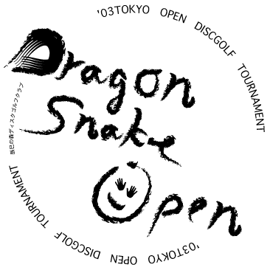
招待選手紹介

＜梶山 学＞
06USDGC11位


＜松田 英明＞
06東京オープン優勝

＜菊地 哲也＞
06欧州選手権33位
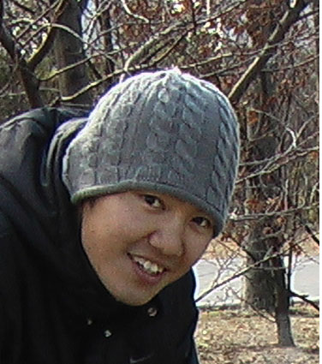

平成１９年４月２８日（土）・２９日（日）
会場：東京都江東区辰巳の森海浜公園

主催：日本ディスクゴルフ協会
主管：辰巳の森ディスクゴルフクラブ
後援：(財)東京港埠頭公社
辰巳の森海浜公園管理事務所
ＮＰＯ法人日本フライングディスク協会
協賛：(株)ヒーロー
公認：ＰＤＧＡ

＊～＊～＊～＊～＊～＊～＊～＊～＊～＊～＊～＊～＊～＊～＊～＊～＊～＊～＊～＊～＊～＊～＊
東京では数少ないディスクゴルフの常設コースを有するこの公園は、時の経過と共に緑豊かな公園にと変貌を遂げつつあります。常設コースはファミリーコースとして、愛好者も年々増加しており、公園内に隣接する広大な芝生広場は、ディスクゴルフの技術習得には格好のエリアとなっています。今回、公園側のご尽力により６回目の開催の運びとなりました。駐車場を始め、大会開催のために数々の難題を解決して頂いています。周囲を住宅に囲まれた、ディスクゴルフコースとしては珍しい環境の中、今年もチャレンジしてみてはいかがでしょうか。
また、本大会は、日本ディスクゴルフ協会が株式会社ヒーロー様との協賛提携契約の元、大会のクオリティを高めてゆくことを目的に提携し開催される公式戦です。是非、東京オープンにご参加下さい。スタッフ一同心より皆様のご参加をお待ちしております。
辰巳の森ディスクゴルフクラブ 白井一夫
- ～＊～＊～＊～＊～＊～＊～＊～＊～＊～＊～＊～＊～＊～＊～＊～＊～＊～＊～＊～＊～＊～＊

■募集クラス ★プロ部門<オープン・レディス・マスター：２ＤＡＹ大会>
※３名以上で成立。決勝は各４位タイ、あるいはトップと６打差まで。
※準決勝は参加者の５０％までが進出。(各クラス１０名以上の場合に実施)
★アマチュア・ジュニア部門<各クラス男･女>
・アドバンス ：２ＤＡＹ大会（年齢を問わず参加可）
・年齢別クラス：１ＤＡＹ大会
マスター（40歳以上）、ＧＭ（50歳以上）、シニア（60歳以上）、
Ｕ１６（16歳未満）、Ｕ１３（13歳未満）、Ｕ１０(10歳未満)
※各クラス３名以上で成立。２名以下の場合は上のクラスになります。
※アドバンスのみ２日間大会で上位者による決勝までプレイします。

■募集人員 ★２ＤＡＹ部門：プロ＆アマ（アドバンス） 合計で５０名まで。
★１ＤＡＹ部門：アマチュア＆ジュニア（各年齢別クラス）合計で４０名まで。

■参加資格 どなたでも参加できます。

■参加料 ★２ＤＡＹプロ部門 会員5,000円（会員以外7,000円）
★２ＤＡＹアマチュア部門 会員4,000円（会員以外6,000円）
★１ＤＡＹアマチュア部門 会員3,000円（会員以外5,000円）
★１ＤＡＹジュニア部門 会員2,000円（会員以外3,000円）
※会員とはＪＰＤＧＡ＆ＪＦＤＡ(A)会員及び協力協会・クラブ会員です。
※会員確認は当日受付時の会員証提示としますので、当日忘れずにご持参下さい。

■申込方法 エントリーフォームに必要事項を記入し、郵送かＦＡＸまたはＥ-mailにて下記までお申し込み下さい。(辰己の森ＤＧＣのＨＰよりメールによる申し込みも可)
同時に参加料を、銀行振込、郵便振替、または現金書留でお送り下さい。

■申込先 〒136-0076 東京都江東区南砂７－２－６－３１３
辰巳の森ディスクゴルフクラブ 白井一夫
TEL/FAX: ０３－３６４８－０５６８ E-mail: tatsumi_disc@yahoo.co.jp
銀行振込：りそな銀行九段支店（普通）口座番号274-976645 シライカズオ
郵便振替：記号10120 番号18690921 氏名 白井一夫
■申込締切 平成１９年４月２３日（月）（エントリーと入金の締切り）
※締切り後の変更、取消しは出来ません。また、定員になり次第締め切ります。
※レイトエントリーは４月２５日まで（「７．その他の注意事項」を参照下さい。）

１．日程
４月２８日(土) 08：30 2DAY部門 受付
09：00 2DAY部門 プレイヤーズミーティング
09：30 2DAY部門 予選１ラウンド（18H）
13：00 2DAY部門 予選２ラウンド（18H）
４月２９日(日) 08：30 1DAY部門 受付
09：00 1DAY部門 プレイヤーズミーティング
09：30 2DAYプロ部門 予選３ラウンド（18H）
2DAYアマ部門 予選３ラウンド（18H）
1DAYアマ部門 予選1ラウンド（18H）
13：00 2DAYプロ部門 準決勝スタート（9H）
2DAY & 1DAY アマ部門決勝ラウンド（9H）
14：30 2DAYプロ部門 決勝スタート（9H）
16：00 表彰式

※参加人数や天候、進行状況等の都合によりタイムスケジュール等が変更される
場合がありますので、予めご了承下さい。

２．競技方法
■２ＤＡＹ部門 ： プロ（１８Ｈ×３Ｒ＋準決９Ｈ＋決勝９Ｈ＝７２Ｈ）
アマアドバンス（１８Ｈ×３Ｒ＋決勝９Ｈ＝６３Ｈ）
１ラウンド目のパーティ分けは、本部組合せによるプロ・アマミックス。
２ラウンド目は成績順によるプロ・アマミックス。
３ラウンド目はクラス別の成績順でラウンドします。
準決勝は、各クラスとも参加者の５０％の選手を対象としてクラス別に実施します。
（エントリー数が１０名未満の場合は、準決は行わず決勝のみです。）
決勝は各クラスとも上位４位タイ、或いはトップと６打差までの選手で実施します。

■１ＤＡＹ部門 ： １ＤＡＹ大会(１８Ｈ＋決勝９Ｈ＝２７Ｈ)
１ラウンド目のパーティ分けは本部組合せによるクラスミックス。
２ラウンド目決勝は、全員参加のクラス別ごとのパーティ分けとなります。

３．表彰
プロ部門は１～４位表彰、副賞は参加者数の上位１０％の選手が獲得予定。
アマ部門は１～３位表彰、副賞は参加者数の上位１０％の選手が獲得予定。
※参加者が９名以下のクラスは２位まで、５名以下の場合は１位までの表彰とします。

４．ルール
2001年ＪＰＤＧＡルールを基に2007年ＪＰＤＧＡ変更ルールの適用となります。
ローカルルールはプレイヤーズミーティングで説明します。必ずご参加下さい。

５．コース
本コースは、2006ＪＰＤＧＡファイナルズで使用したホールを基本に「正確性を試す」を
コンセプトに、ＪＰＤＧＡ公式戦の中でも最も困難なコースを設定・提供致します。
また、アマチュアにはフロントティーを用意致します。
※尚、コースマップはＪＰＤＧＡホームページで公表しますが、当日変更の可能性がありますので、ご了承お願い致します。

６．使用ディスク
ＰＤＧＡ及びＪＰＤＧＡ公認の１５０クラス、ライトディスク及び水に浮くラウンドノーズディスクが使用できます。

７．その他注意事項
- 締切り日以降のエントリーについては、可能かどうかお問合わせの上お申し込み下さい。
- 可能な場合はレイトエントリー代として、1,000円が加算されます。

＜問合わせ先＞
辰巳の森ディスクゴルフクラブ(白井) TEL/FAX 03-3648－0568
辰巳の森ディスクゴルフクラブホームページからメールで質問も可能です。
http://tatsumi.tosshin.info/
・ホテルへのお申し込みは各自で行って下さい。
・大会期間中は、常設コースが使用できなくなります。
・車での来園は、出来るだけご遠慮下さい。利用される場合は第二駐車場をご利用下さい。８時過ぎに開きます

８．イベント
・大会期間中、本部テント前で初心者の無料講習会を実施します。

《会場及び交通情報》
★会場 都立辰巳の森海浜公園 http://www.tptc.or.jp/
〒135-0053 東京都江東区辰巳２丁目１番３５号
TEL:03-5569-8672 FAX:03-5569-8673
★駐車場 公園内の駐車場が完備されました（北東の飛び地）３００円/２ｈ。
１ｈ超過毎に１００円加算。
★会場までの交通
・車では、首都高湾岸線新木場出口より５分
・営団地下鉄有楽町線｢辰巳駅｣（出口２番）より徒歩７～８分
・ＪＲ京葉線、武蔵野線「新木場駅」下車徒歩１５分
・都バスでは、ＪＲ「錦糸町駅」より錦１３系統、地下鉄東西線｢門前仲町駅｣より
門１９系統｢辰巳団地｣下車、徒歩５分

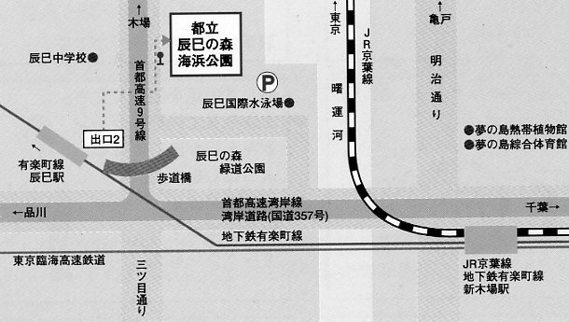
辰巳海浜公園周辺交通マップ

《宿泊情報》
★宿泊紹介（最寄りのホテル）
ホテルルートイン東京東陽町（宿泊料金6,500円～9,800円／駐車料金1,200円）
〒135-0016 東京都江東区東陽2-3-12 ℡03-3649-1211
※オフィシャルホテルではありませんので、各自でお申し込み下さい。
・地下鉄から：営団地下鉄東西線東陽町駅２番出口下車徒歩2分。
・車の場合 ：首都高速９号 深川線木場出口より２㎞。

ホテルから会場へは
･車 ：ホテルより東陽町に向かい、永代通りを右折。明治通りに突き当ったら新木場方面に車で約10分。高速湾岸線沿いに右折。東京国際水泳場すぐ側
・バス：営団地下鉄東陽町前より(都営)新木場循環バスで10分、新木場駅下車徒歩約15分

★其の他
ホテルイースト21東京（℡03-5683-5683）営団地下鉄東西線東陽町駅下車７分
東陽町ビスタホテル（℡03-3699-0333）営団地下鉄東西線東陽町駅下車１分

第１８回 東京オープン エントリーフォーム
平成１９年 月 日
フリガナ
氏名 生年月日 １９ 年 月 日生 年齢 歳
ＪＰＤＧＡ＃（ＪＦＤＡ＃） ＰＤＧＡ ＃
住所 〒
都 府
道 県
ＴＥＬ （ ） ＦＡＸ （ ）

＜支払方法＞
□ 銀行振込 □ 現金書留 □ その他( )
□ 郵便振込
入金額 円
入金日 月 日付
＜部門＞
●プロ部門 □オープン □レディス □マスター
●アマチュア部門 □アドバンス □マスター □Ｇマスター
□シニア □レジェンド □U16 □U13 □U10
□レディースクラス希望

誓 約 書
私は，第１８回東京オープン ディスクゴルフトーナメントへの参加にあたり，下記のことを誓約いたします。

●私は大会主催者による全ての大会規約，規則，指示に従うことに同意します。
●私は大会において、テレビ、ラジオ、新聞、雑誌などが私を撮影、取材し、それをディスクゴルフ及び大会の報道の目的で放送又は掲載することに同意します。
●私は私個人の所有品及び競技用具の管理について、一切の責任を持ち、大会主催者に対してその紛失、破損等の責任を一切問いません。
●私は大会期間中に発生した事故などの責任を一切大会主催者に問いません。
●私は気象状態の悪化及び競技環境の不良等により競技日程あるいは競技内容に変更があっても異議を申しません。また大会が成立した場合、参加料の返金を請求しません。

署名 印

